Утверждена
постановлением Администрации
Волотовского муниципального округа
От _______________№ ___________

Схема расположения земельного участка или земельных
участков на кадастровом плане территории
Площадь земельного участка |  | 423 |  | м²
(указывается проектная площадь образуемого земельного участка, вычисленная с использованием технологических и программных средств, в том числе размещенных на официальном сайте федерального органа исполнительной власти, уполномоченного Правительством Российской Федерации на осуществление государственного кадастрового учета, государственной регистрации прав, ведение Единого государственного реестра недвижимости и предоставление сведений, содержащихся в Едином государственном реестре недвижимости, в информационно-телекоммуникационной сети "Интернет" (далее - официальный сайт), с округлением до 1 квадратного метра. Указанное значение площади земельного участка может быть уточнено при проведении кадастровых работ не более чем на десять процентов)
Обозначение характерных точек границ | Координаты, МСК 53 (Зона-1), м
Обозначение характерных точек границ | (указываются в случае подготовки схемы расположения земельного участка с использованием технологических и программных средств, в том числе размещенных на официальном сайте. Значения координат, полученные с использованием указанных технологических и программных средств, указываются с округлением до 0,01 метра)
Обозначение характерных точек границ | X |  | Y
1 | 2 |  | 3
1 | 498 557,29 |  | 1 321 998,50
2 | 498 548,86 |  | 1 321 987,42
3 | 498 540,09 |  | 1 321 976,71
4 | 498 537,73 |  | 1 321 973,41
5 | 498 532,79 |  | 1 321 968,11
6 | 498 528,05 |  | 1 321 971,08
7 | 498 529,73 |  | 1 321 973,82
8 | 498 526,32 |  | 1 321 975,80
9 | 498 521,52 |  | 1 321 980,10
10 | 498 515,31 |  | 1 321 986,79
11 | 498 510,99 |  | 1 321 990,62
12 | 498 511,91 |  | 1 321 991,62
13 | 498 524,26 |  | 1 321 978,63
14 | 498 539,56 |  | 1 321 998,02
15 | 498 548,14 |  | 1 321 991,02
16 | 498 549,28 |  | 1 321 992,09
17 | 498 550,33 |  | 1 321 991,36
18 | 498 553,55 |  | 1 321 995,38
19 | 498 552,49 |  | 1 321 996,28
20 | 498 553,30 |  | 1 321 997,31
21 | 498 551,29 |  | 1 321 999,12
22 | 498 551,84 |  | 1 321 999,99
23 | 498 544,91 |  | 1 322 005,27
24 | 498 545,50 |  | 1 322 006,33
1 | 498 557,29 |  | 1 321 998,50

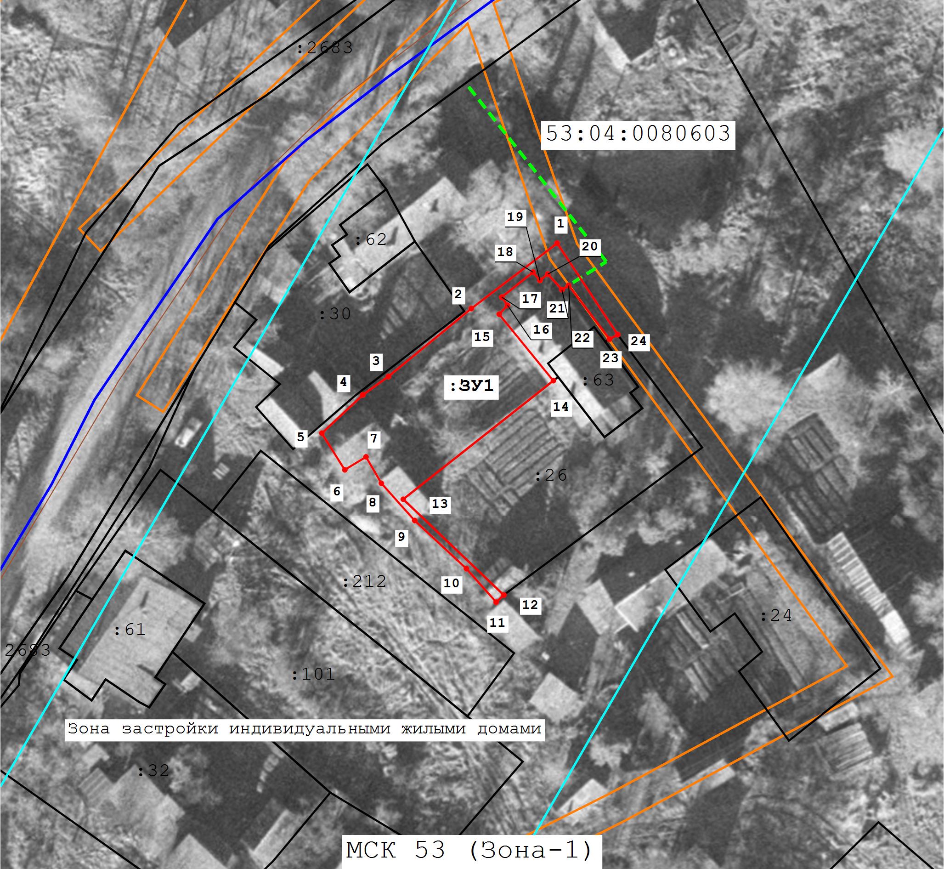
Масштаб 1:700
Условные обозначения:
- -существующая часть границы, имеющиеся в ЕГРН сведения о которой достаточны для определения ее местоположения
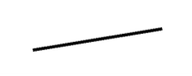
- -существующая часть границы, имеющиеся в ЕГРН сведения о которой недостаточны для определения ее местоположения
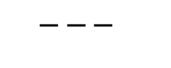
- -вновь образованная часть границы, сведения о которой достаточны для определения ее местоположения

- -граница кадастрового квартала

- -территориальная зона
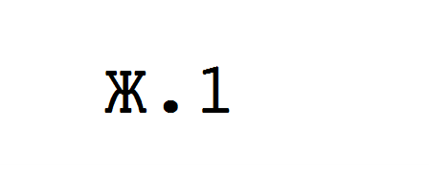
- -граница территориальной зоны

- -граница ЗОУИТ
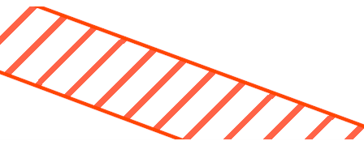
- -граница населенного пункта
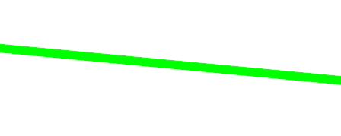
- -доступ
